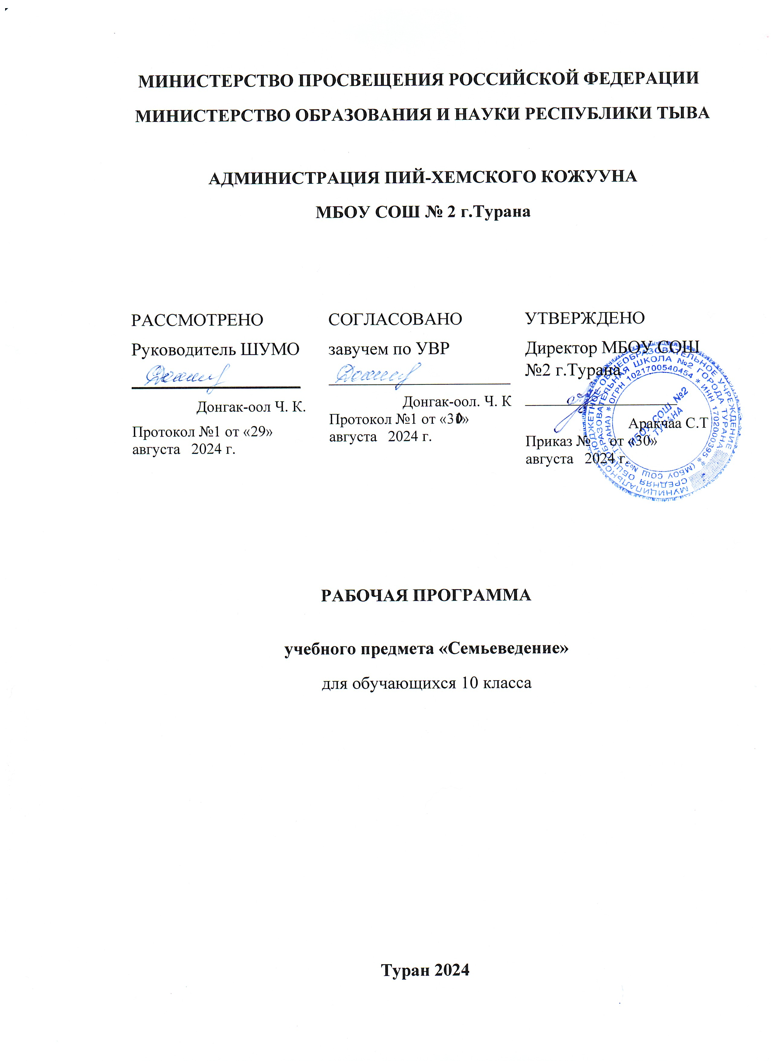Пояснительная записка

Рабочая программа по внеурочной деятельности составлена для 10 класса на основе курса «Семьеведение, составители Л.В.Карцева, А.Н.Яныкина, Н.В.Богачёва, О.Н.Низамиева, Л.Ш.Газизова, 2013 год.
Срок реализации программы 2024-2025 учебный год.
Рабочая программа реализуется через учебно-методический комплекс:
1.Семьеведение: учебно- методическое пособие по элективному курсу для учащихся 10 класса средней общеобразовательной школы /Л. В. Карцева, А.Н Яныкина, Богчёва, ОН Низамиева., Л Ш Газизова; Казань: ГБУ Республиканский центр мониторинга качества образования», 2014.

Раздел 1. Результаты освоения курса внеурочной деятельности

Личностные результаты:
ученик научится:
-понимать значения семьи в жизни человека, нравственная культура:
-информировать обучающихся в области полоролевого взаимодействия и семейной жизни;
- оценивать ситуации на основе общечеловеческих ценностей, делать свой выбор;
ученик получит возможность научиться:
-ответственному отношению к созданию семьи на основе осознанного принятия ценностей семейной жизни;
- первичному самоопределению в семейной сфере, в жизненных ценностях, ценностно-смысловой ориентации;
-положительному образу семьи, родительства (отцовства и материнства),
- умению слушать и слышать партнера, признавать право на собственное мнение и принимать решение с учетом позиции всех участников.
Метапредметные результаты:
Познавательные :
Обучающиеся научатся:
- находить подтекстовую информацию, анализировать, обобщать;
- защищать свой проект, объяснять свою точку зрения, выполнять проблемные задания;
-работать с информацией, владеть смысловым чтением, выделять главную мысль;
-отвечать на вопросы учителя, находить нужную информацию;
- отвечать на вопросы товарищей по классу, задавать вопросы.
Обучающиеся получат возможность научиться:
-извлекать информацию из различных источников (включая средства массовой информации, компакт-диски учебного назначения, ресурсы Интернета);
-выходить за рамки учебного предмета и осуществлять целенаправленный поиск возможностей для широкого переноса средств и способов действия;
-использовать полученную информацию для решения учебных и жизненных задач.
Регулятивные:
Обучающиеся научатся:
- определять цель выполнения заданий курса;
- задавать параметры и критерии, по которым можно определить, что цель достигнута;
- составлять план выполнения заданий э курса;
-сопоставлять полученный результат деятельности с поставленной заранее целью. • участвовать в диалоге на занятии.
Обучающиеся получат возможность научиться:
-умению организовывать и планировать учебное сотрудничество и совместную деятельность с учителем и со сверстниками, определять общие цели, способы взаимодействия, планировать общие способы работы;
-организовывать эффективный поиск ресурсов, необходимых для достижения поставленной цели;
-ставить и формулировать собственные задачи в образовательной деятельности и жизненных ситуациях;
-оценивать возможные последствия достижения поставленной цели в деятельности, собственной жизни и жизни окружающих людей;
-овладеть навыками самостоятельного приобретения новых знаний, организации учебной деятельности, поиска средств ее осуществления.
Коммуникативные.
Обучающиеся научатся:
-взаимодействовать в ходе выполнения групповой работы, вести диалог.
-эффективно сотрудничать и взаимодействовать на основе координации различных позиций при выработке общего решения в совместной деятельности;
-формулировать и аргументировать своё мнение;
-корректно отстаивать свою позицию и координировать её с позицией партнёров, в том числе в ситуации столкновения интересов;
-высказывать своё мнение, отвечая на вопросы, аргументировать свою точку зрения, вести диалог, участвовать в дискуссии;
Обучающиеся получат возможность научиться:
- осуществлять деловую коммуникацию как со сверстниками, так и со взрослыми (как внутри образовательной организации, так и за ее пределами), подбирать партнеров для деловой коммуникации исходя из соображений результативности взаимодействия, а не личных симпатий;
- при осуществлении групповой работы быть как руководителем, так и членом команды в разных ролях (генератор идей, критик, исполнитель, выступающий, эксперт и т.д.);
-слышать, слушать и понимать окружающих, выполнять совместную деятельность.

Предметные результаты:
ученик научится:
- выделять сновные этапы динамики семейных отношений типичные для каждого этапа проблемы, с которыми сталкивается семья;
- определять основные психологические характеристики, связанные с половыми различиями, и характер их влияния на супружескую и семейную жизнь;
- механизмам влияния родительских воспитательных установок на развитие личности ребенка; -
- приемам саморегуляции и конструктивного решения возникающих в семейной жизни проблем.
- перечислять правила совместной жизни в семье;
ученик получит возможность научиться:
-характеризовать социальные институты семьи и брака;
- характеризовать семью как социальный институт, раскрывать роль семьи в современном обществе;
- анализировать численность населения и динамику ее изменений в мире и в России.
- экономическим особенностям ведения домохозяйства;
- выделять гендерные аспекты семейных ролей и статусов;
- определять особенность положения первого ребёнка и последующих детей в семье;

Раздел 2. Содержание внеурочной деятельности
Тема 1. Брак как основа семьи

Исторические корни брака. Понятие брака. Функции брака. Виды браков. Особенности брачного выбора. Брачный возраст. Мотивы вступления в брак. Любовь как основной мотив брака.
Мотивы расторжения брака. Повторный брак и его проблемы. Отличия брака от семьи.
Гендерные различия в отношениях к семье и браку у молодежи. «Пол» и «гендер» в социокультурных исследованиях. Пол как биологическая и социальная категория. Пол как процесс, статус и структура. Гендерная идентичность как базовая структура социальной идентичности.
Взаимодействие парных понятий «мужское» и «женское», «мужественность» и «женственность», «фемининность» и «маскулинность» во взаимоотношениях мужчин и женщин в обществе и в супружестве. Представления о мужественности и женственности в индивидуальном самосознании молодежи.
Гендерные отношения и трансформация гендерных ролей.

Тема 2. Семья как социальный институт и малая группа

Понятие семьи. Социальные и индивидуально-личностные основы семьи.
Понятие традиционной и современной семьи как основных её форм. Полигамия и моногамия как основные модели семьи в истории. Понятия эндогамии и экзогамии, матрилокальности и патрилокальности, матрилинейности и патрилинейности. Супружеская семья и эгалитаризация отношений между её членами. Социальные и асоциальные (альтернативные) модели семьи.
Типология семейных структур по критериям родительства-супружества-родства, власти, социального положения супругов, территориальной локализации, поколенного состава, первичности или вторичности брака, детности, возраста брака и жизненного цикла семьи. Понятие нуклеарной семьи. Нуклеарная (индивидуальная) и линейная (расширенная) семьи. Ориентационная и репродуктивная семьи. Малодетная, среднедетная, многодетная и супружеская (бездетная) семьи.

Тема 3. Семейное право в России: ХХI век

Правовые основы функционирования семьи. Семейные отношения как объект права. Роль семейного права в социальной жизни. Разнообразие способов воздействия на семейные отношения. Основные начала семейного права. Семья и родство в юридической сфере. Источники семейного права Российской Федерации. Соотношение семейного и гражданского законодательства.
Порядок заключения и расторжения брака. Законный режим имущества супругов. Брачный договор. Ответственность супругов по обязательствам.
Установление происхождения детей. Добровольное признание отцовства в органах ЗАГС и установление отцовства в судебном порядке. Права несовершеннолетних детей. Родительские права и обязанности. Алиментные обязательства супругов, родителей и детей. Порядок уплаты и взыскания алиментов. Лишение, ограничение и восстановление родительских прав.
Усыновление (удочерение) и его отмена. Опека и попечительство. Приёмная семья.

Тема 4. Экономические модели семьи в рыночном обществе

Социальные реформы и благосостояние российских семей. Бюджет как показатель уровня жизни семьи. Прожиточный минимум и черта бедности в семье. Экономическая функция семьи как основополагающая в системе её социальных функций.
Экономическая цена (ценность) мужчины, женщины, ребёнка в семье. Теории экономической ценности детей. Связь экономической функции семьи с репродуктивной, воспитательной, социализационной.
Семья как домохозяйство. Факторы домохозяйства. Структура домохозяйства.
Динамика семейного благосостояния и особенности социальной работы с семьями с разными уровнем дохода в рыночных условиях.

Тема 5. Проблемы родительства в депопулирующей России

Демографическая ситуация в мире и в России. Репродуктивная функция семьи, социальные и индивидуальные факторы её осуществления. Потребность в детях.
Отношение к детям в современной семье. Рождение первенца. Число детей в семье. Ответственное родительство. Семейная социализация. Роль отца в социализации детей. Роль матери в социализации детей. Роль сиблингов (братьев/сестер). Бабушки и дедушки. Положение единственного ребенка в семье.
Причины и последствия падения рождаемости. Проблема детности. Многодетность как социальная категория. Факторы многодетности. Планирование рождаемости. Поддержка многодетных семей, формирование ориентации на среднедетность. Технологии социальной работы с малодетными и многодетными семьями.

Тема 6. Воспитательный потенциал современной семьи

Воспитательный потенциал семьи как система эмоциональных отношений родителей к ребенку. Семья как среда общения и воспитательная среда.
Типы воспитания в воспитательном потенциале родителей: гипопротекция, гиперпротекция, доминирующая гиперпротекция, потворствующая гипопрнотекция.
Родительская позиция как основа семейного воспитания. Родительские позиции как установки родителей на воспитание ребенка. Негативные родительские установки (эмоциональное отвержение; повышенная моральная ответственность; противоречивое воспитание: воспитание в культе болезни). Адекватная родительская позиция. Гибкость родительской позиции, прогностичность родительской позиции.
Типы семей по признаку негативного воспитательного потенциала. Семьи с сексуальной деморализацией; правонарушением; преступные.
Методы семейного воспитания как выражение личностной сущности каждого из родителей. Методы убеждения, мягкого порицания; совместного решения экономических проблем семьи; сдержанности в поощрениях материального порядка и преобладания поощрений морального характера (похвала, доброе замечание); включения детей в деятельность по ведению семейного хозяйства.
Методы личного примера; совместного труда; беседы; использования художественной литературы, материалов периодической печати, кино, радио.
Факторы семейного воспитания. Тактики семейного воспитания: диктат, опека, «мирное сосуществование» на основе невмешательства, сотрудничество.

Тема 7. Внебрачная семья.

Альтернативные формы брака и семьи. Сознательно бездетный брак. Принцип автономии как основа открытого брака. Групповой брак или жилые сообщества.
Альтернативность семейности: одиночество или моновариантность существования.
Трансформация семейных ценностей: переход от культуры брака к культуре развода.
Модели внебрачной семьи: незарегистрированное сожительство, после развода, материнская семья, после овдовения.
Мотивы создания внебрачных семей. Особенности их функционирования. Имидж внебрачной семьи.
Тенденции развития альтернативных форм брачно-семейных отношений. Социальная работа с внебрачными семьями: психологические и психофизические технологии работы с ними.
Гендерные аспекты формирования брака и семьи. Критика концепции половых ролей и применение феминистской методологии к анализу родительства и супружества. Роль гендерного фактора в разводах. Гендерные различия в отношении к семье и браку у молодежи.

Тема 8. Семья и религия. Иудаизм и православие о браке и семье

Этнические группы евреев в России: расселение и численность. Иудаизм как традиционная религия евреев. Брак в иудаизме как идеальное состояние человеческого бытия. Мужчина без жены или женщина без мужа как неполноценные личности в еврейском обществе.
Обручение и свадьба иудеев. Супружество как семейная гармония. Детские браки в иудаизме и их аннулирование. Межнациональные браки в иудаизме, их законность и легализация.
Развод и права женщины при разводе. «Связанные» женщины.
Брак и семья с позиций христианства: история и современность.
Исторические типы семьи: социологический анализ с религиозной точки зрения. Первобытная свобода половых отношений в контексте христианской традиции. Первые ограничения и религиозные нормы. Иудаизм и брак (ветхозаветная традиция). Римская империя и христианство: религиозная регламентация брака. Первые христиане и оформление семейных отношений в рамках вне государственных традиций.
Формирование таинства брака. Ветхий и Новый завет о семье: изменение акцентов. Сопоставление монашества и семейной жизни: есть ли с христианской точки зрения предпочтения?
Современные тенденции в религиозных воззрениях на семью: православие, католичество, протестантизм. Современные православные семьи в России: проблемы и решения.

Тема 9. Буддистские основы брака и семьи. Брак и семья и исламе
Буддизм в России: численность, места дислокации. Традиции монашества и семья. Любовь в буддизме как потребность заботиться о другом, сделать его счастливым. Служение родителям в буддизме как способ служения Богу. Любовь матери к детям как идеал для всех типов взаимоотношений.
Семейная этика в буддизме. Обязанности детей и родителей в буддистской семье.
Супружество в буддизме. Обязанности и права мужа и жены в буддистской семье. Буддизм о сексуальности и супружеской неверности.
Брак с точки зрения ислама. Условия брака согласно шариату, отличия
различных школ мусульманского права. Расторжение брака.
Совершеннолетие (проблема определения), традиция и современное законодательство, историко-этнографические и регионально-географические различия.
Взаимные обязанности супругов. Отношение к родителям, особый статус матери. Опекунство и приемные дети.
Полигамия: потенциальная дозволенность и реальное функционирование.
Статус женщины, мусульманка в семье, в традиционном обществе, в современном мире.
Межконфессиональные браки.
Итоговый урок

Раздел 3. Тематическое планирование с указанием количества часов, отводимых на изучение каждой темы

№ | Наименование  разделов и тем | Общее количество часов на изучение | Количество контрольных работ
 |  | 34
1 | Тема 1. Брак как основа семьи | 4
2 | Тема 2. Семья как социальный институт и малая группа | 5
3 | Тема3. Семейное право в России: ХХI век | 8
4 | Тема 4. Экономические модели семьи в рыночном обществе | 5
5 | Тема 5. Проблемы родительства в депопулирующей России | 2
6 | Тема 6. Воспитательный потенциал современной семьи | 4
7 | Тема 7. Внебрачная семья. | 2
8 | Тема 8. Семья и религия. Иудаизм и православие о браке и семье | 2
9 | Тема 9. Буддистские основы брака и семьи. Брак и семья и исламе | 1
10 | Итоговый урок | 1

Календарно-тематическое планирование внеурочной деятельности

№ урока | Наименование разделов и тем | Колличество  часов | дата
 |  |  | план | факт
Брак как основа семьи
1 | Брак как основа семьи.  Понятия брака, его функции и типы |  | 11.09
2 | Гендерные аспекты формирования брака и семьи |  | 18.09
3 | Гендерные различия в отношениях к семье и браку у молодёжи. Структура, динамика, добрачного поведения |  | 25.09
4 | Особенности добрачного поведения у учащихся и молодёжи Гендерные стратегии "молодых взрослых |  | 2.09
Семья как социальный институт и малая группа
5 | Роль семьи в обществе и место индивида в системе семейных отношений |  | 9.09
6 | Супружество, родительство, родство, поколение |  | 16.10
7 | Идеальная модель семьи |  | 23.10
8 | Происхождение формы и модели семьи |  | 30.10
9 | Функции современной семьи |  | 06.11
Семейное право в России: ХХI век
10 | Семейные отношения как предмет правового регулирования .Роль семейного права в социальной жизни |  | 13.11
11 | Личные права и обязанности супругов. Законный режим имущества супругов. Брачный договор |  | 20.11
12 | Установление происхождения детей. Добровольное признание отцовства в органах ЗАГСА и установление отцовства в судебном порядке. |  | 28.12
13 | Права несовершеннолетних детей. Родительские права и обязанности |  | 04.12
14 | Лишение и ограничение родительских прав
15 | Алименты обязательство супругов, родителей и детей. Порядок уплаты и взыскания алиментов |  | 11.12
16 | Усыновление(удочерение) детей и его отмена |  | 18.12
17 | Опека и попечительство над детьми. Приемная семья |  | 25.12
Экономические модели семьи в рыночном обществе
18 | Социально-экономическое положение семьи в кризисном обществе |  | 15.01
19 | Домохозяйство и его роль в воспроизводстве человека |  | 22.01
20 | Ценность мужчины, женщины и ребёнка в семье. |  | 05.02
21 | Экономико-демографическое развитие семьи. |  | 12.02
22 | Основные направления государственной семейной политикти. |  | 19.02
Проблемы родительства в депопулирующей России
23 | Демографическая ситуация мире и в России |  | 05.03
24 | Рождаемость и репродуктивное поведение семьи. Рождение первенца и планирование рождаемости |  | 12.03
Воспитательный потенциал современной семьи
25 | Отношение к детям в современной семье. Ответственное родительство и единственный ребёнок в семье. |  | 19.03
26 | Роль отца и матери в социализации детей |  | 26.03
27 | Типы воспитания |  | 2.04
28 | Семейные ценности |  | 9.04
Внебрачная семья
29 | Тенденции развития альтернативных форм брачно – семейных отношений |  | 16.04
30 | Модели внебрачных союзов |  | 23.04
Семья и религия. Иудаизм и православие о браке и семье
31 | Брак в семье с позиции иудаизма |  | 30.04
32 | Православие о браке и семье |  | 7.05
Буддистские основы брака и семьи. Брак и семья и исламе
33 | Традиции брака и семьи в буддизме, исламе |  | 14.05
34 | Итоговый урок |  | 21.05

